Фотоотчёт

Выставка поделок

«Первая буква моего имени»

В декабре 2018 г. организована выставка поделок «Первая буква моего имени». Участники: дети и родители подготовительной группы. Выставка прошла на кануне развлечения «День Наума – грамотника»

Мамы, папы, бабушки и дедушки помогли своим детям создать небольшие шедевры первой буквы своего ребёнка. Дети с удовольствием рассматривали свои работы воодушевлённо вспоминая о творческом процессе.

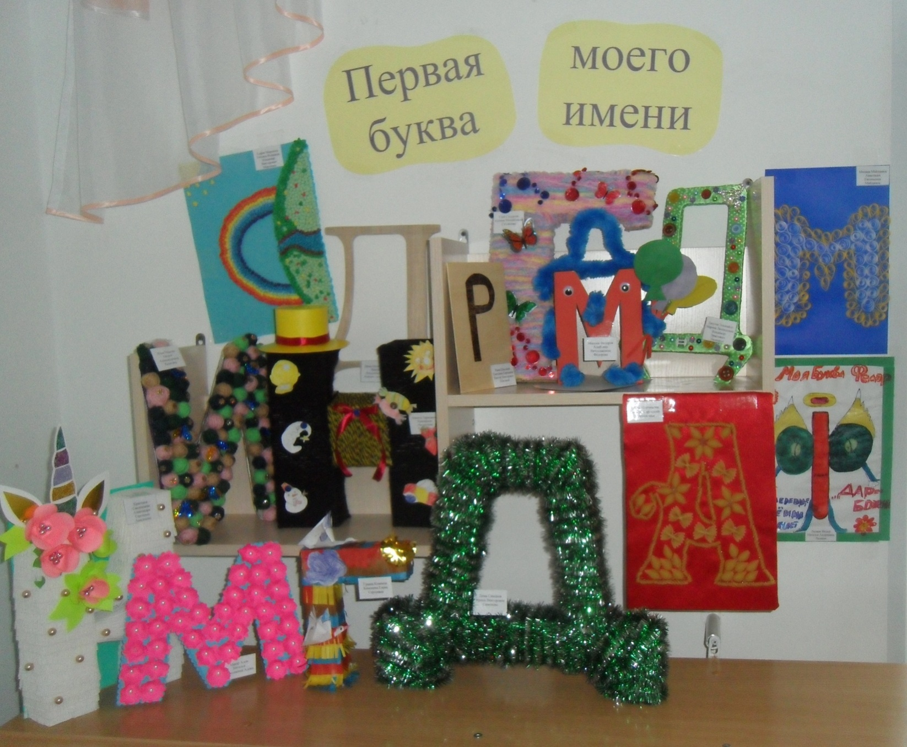

Мастерили буквы вместе -мама, бабушка и я.

Папа с дедом помогали и домашние друзья.

Дерево, бумага, мишура, цветы,

Нитки и иголки – все нам помогли.

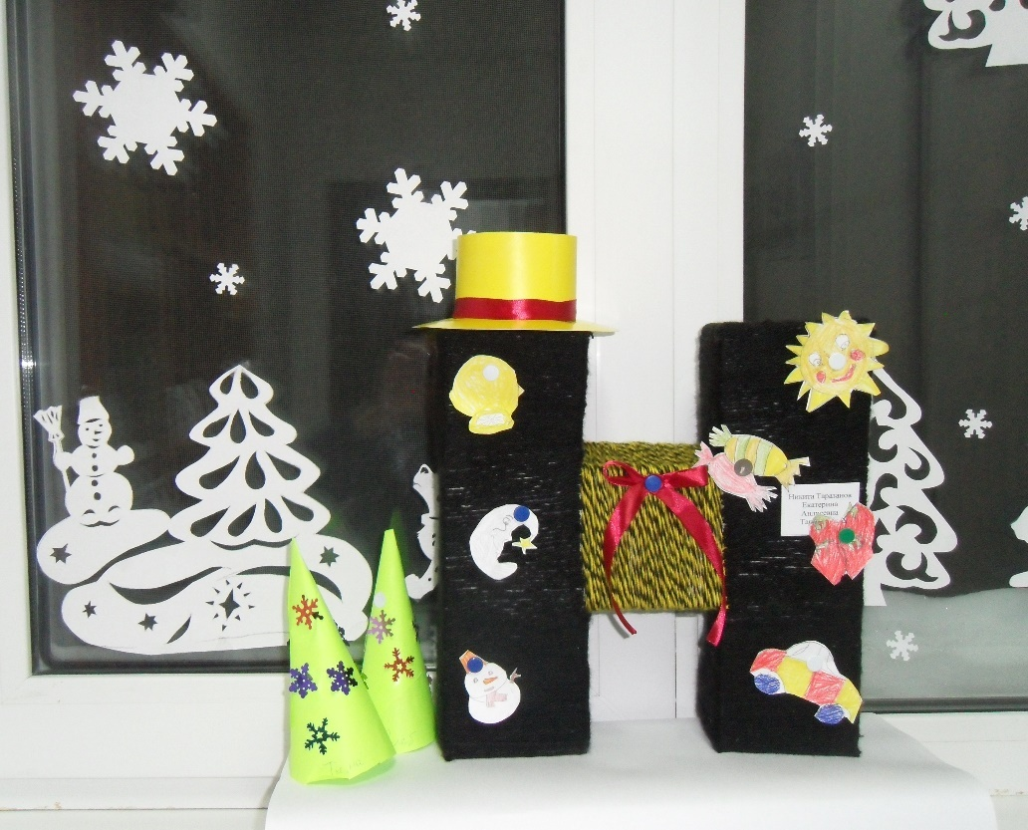

«Н-Новогодняя фантазия»

Семья Таразановых

Никита Таразанов

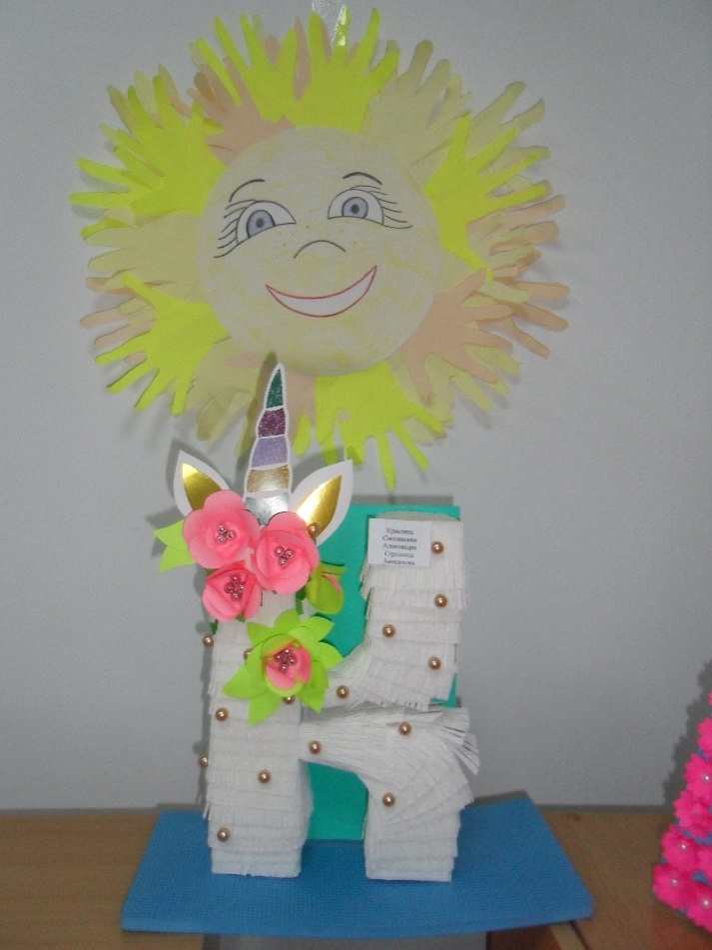

«К-Кристина»

Семья Смоленцевых, Анисимовых

Кристина Смоленцева

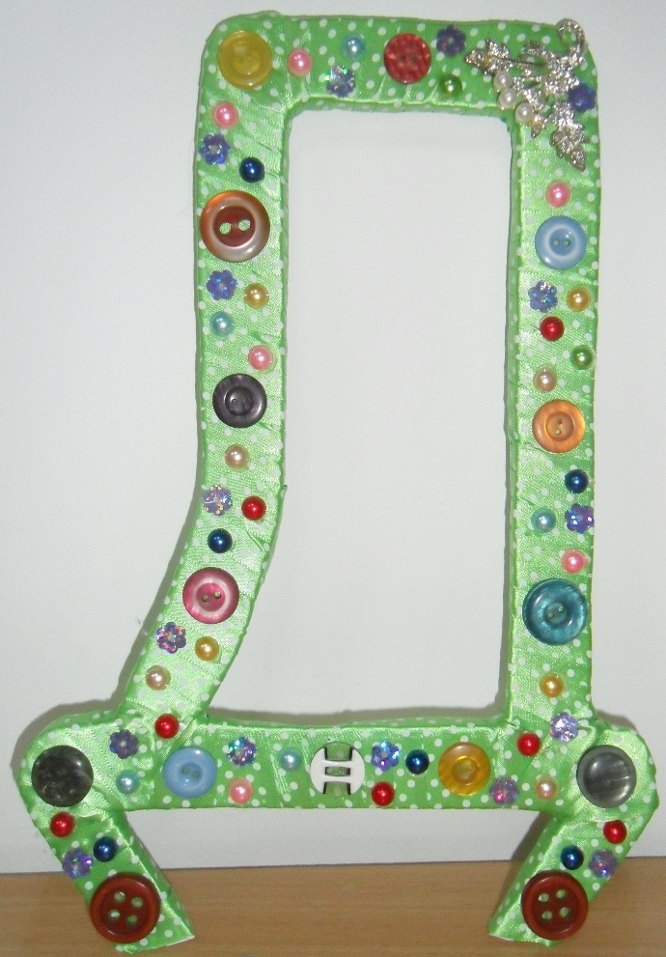

«Д-Джулия»

Семья Эльшайдт

Джулия Эльшайдт

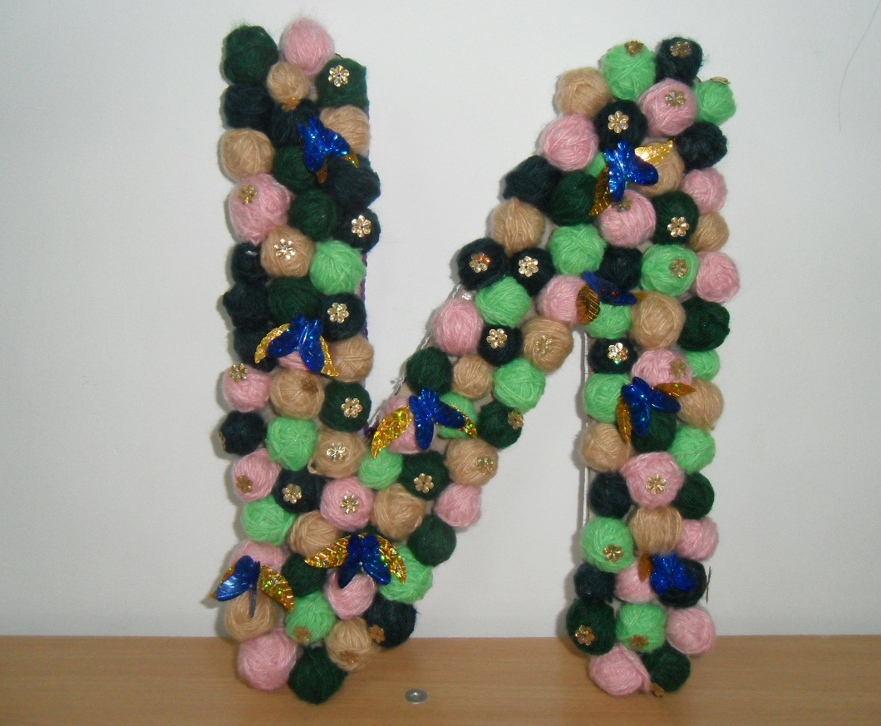

«И-Илья»

Семья Радыгиных

Илья Радыгин

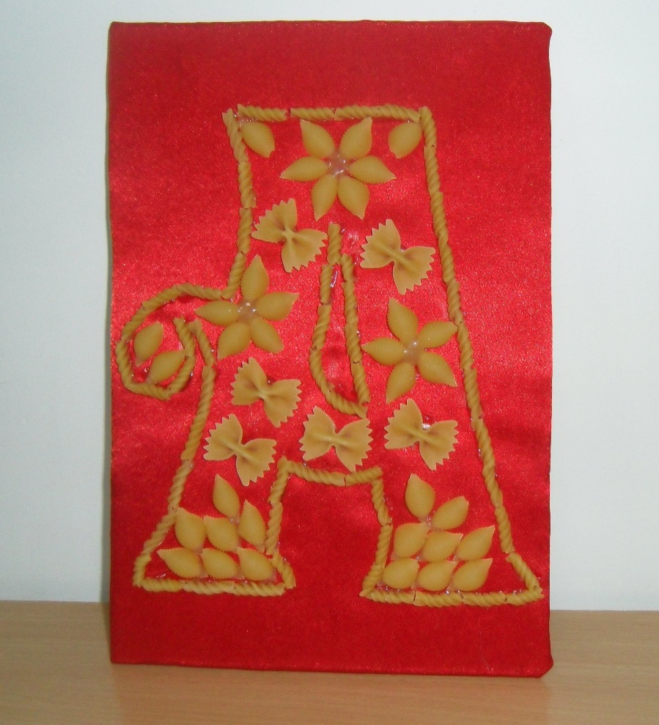

«А-Антон»

Семья Портнягиных

Антон Портнягин

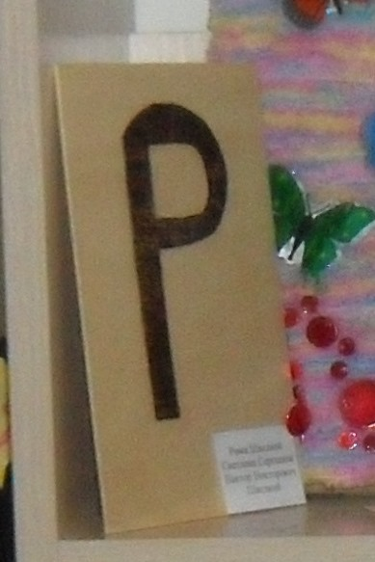

«Р-Рома»

Семья Шведкой

Рома Шведкой

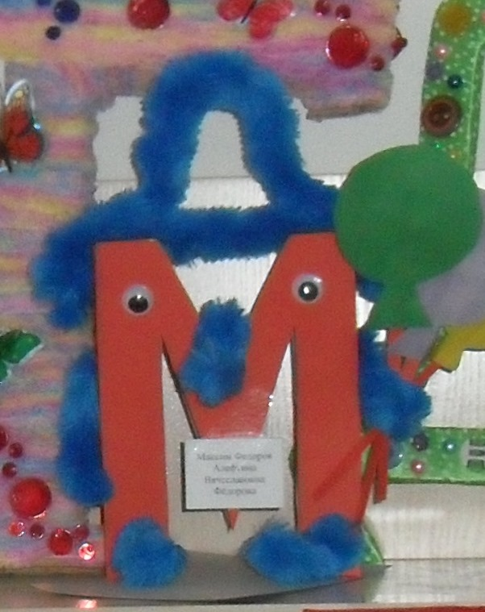

«М-Максим»

Семья Фёдоровых

Максим Фёдоров

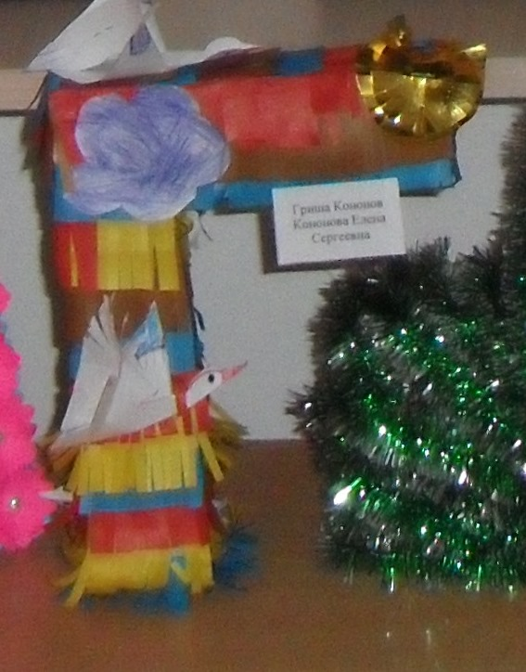

«Г-Гриша»

Семья Кононовых

Гриша Кононов

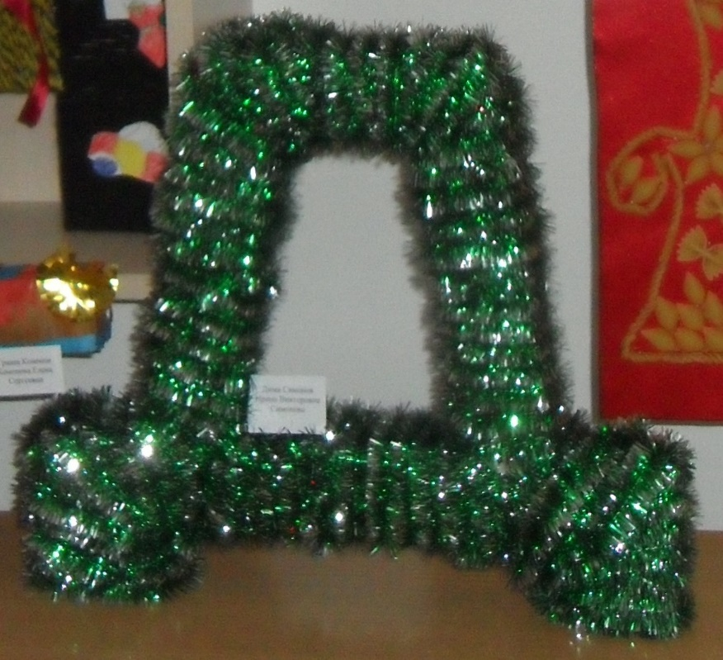

«Д-Дима»

Семья Симоновых

Дима Симонов

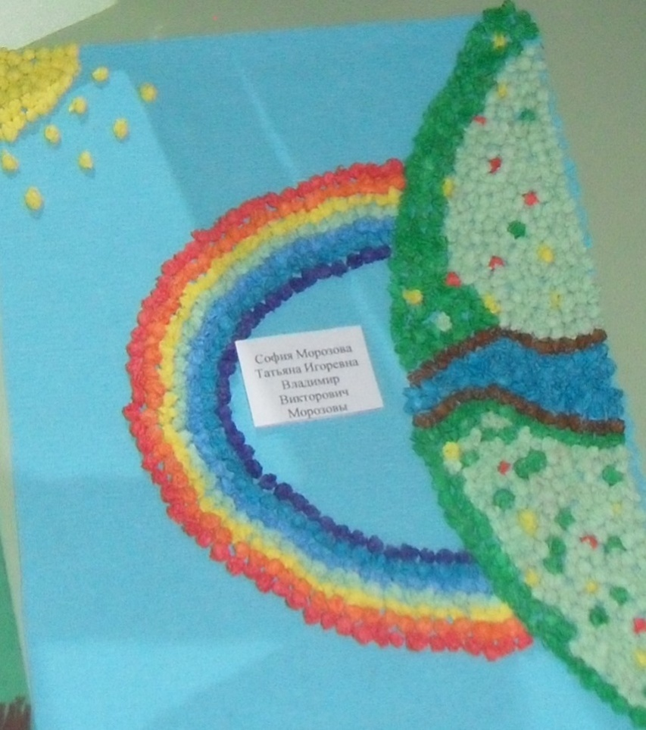

«С-София»

Семья Морозовых

София Морозова